«Роль пальчиковых игр в развитий ребёнка»
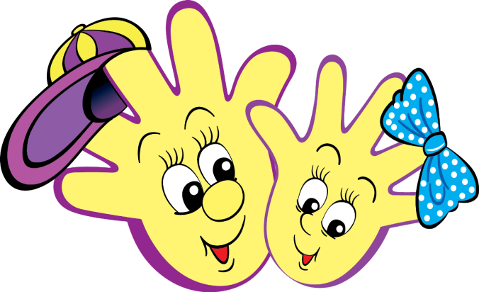
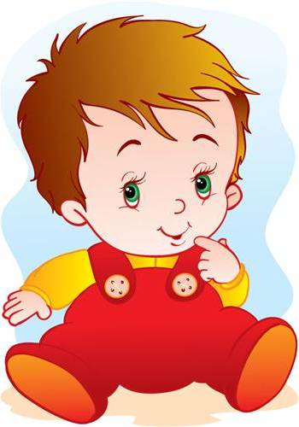
Многие взрослые помнят забавный детский стишок, где есть такие строки: - Мальчик - пальчик, где ты был? К братьям в гости я ходил. А дальше Мальчик – пальчик перечисляет своих братьев, которыми оказываются остальные пальчики на руке. Милые, тёплые детские игры с пальчиками, которые передаются из уст в уста в каждой семье, где появляется ребёнок. Всего несколько месяцев бывает достаточно, чтобы малыш подрос до уровня понимания игр, которыми начинают заниматься с ним взрослые. И вот уже мамы, папы, и бабушки умиляются, с доброй улыбкой наблюдая за тем, как детские ручки пытаются повторить движения взрослых рук. Сколько в таких действиях доброты, непосредственности и самое главное – пользы!
В самом деле: пальчиковые игры и развлечения – это не только увлекательные и эмоциональные занятия с детьми дошкольного возраста, но и очень полезные упражнения для развития мелкой моторики рук. А параллельно с этим действия пальчиками способствуют развитию речи детей и их творческой деятельности. Ведь учёными доказано, что между общей двигательной системой человека и его речевой функцией существует тесная связь. Такая же тесная связь установлена между конкретными движениями руками и речевым центром мозга. Давно замечено, что дети, которые занимаются музыкой, обычно обгоняют в интеллектуальном развитии своих ровесников. Это происходит потому, что игра на инструментах обычно «загружает» действиями параллельно правую и левую руки, что и стимулирует влияние пальчиковых движений на правое и левое мозговые полушария. Значение развитой речи при воспитании ребёнка общеизвестно: главная суть речи - осуществлять у малыша функцию общения с окружающим миром, способствуя его вхождению в социум.
Специалисты утверждают, что за последние 10 лет уровень речевого развития детей заметно снизился. А происходит это потому, что родители меньше говорят, потому что больше смотрят и слушают. Теле, аудио, видео системы заставляют их выступать в роли потребителей насаждаемой информации, а не собеседников. Дети редко принимаются что – то мастерить своими руками – у них отсутствует навык практической ловкости. Ведь даже современные игрушки и вещи устроены максимально удобно для их использования в повседневности, но не эффективно для развития ручной моторики. Сравните: не так давно, чтобы зашнуровать ботинки, детям приходилось выполнять до десятка разных операций – определённым образом продевать шнурки в пробитые для них отверстия, затягивать их до нужного уровня, завязывать предназначенными для этой цели узлами и ботинками. В настоящее время одежда и обувь снабжены липучками и застёжками – молниями. Удобно? Да! Экономно? Да! Зато в развивающем плане пальцы детей недополучают элементарной технической «подпитки», а это, в свою очередь, оставляет пассивными клетки головного мозга. Выход один - давать специальную дополнительную нагрузку на кости и мускулы кистей рук. В этом смысле пальчиковые игры и упражнения – уникальное средство для развития не только мелкой моторики, но и детской речи в их единстве и взаимосвязи.
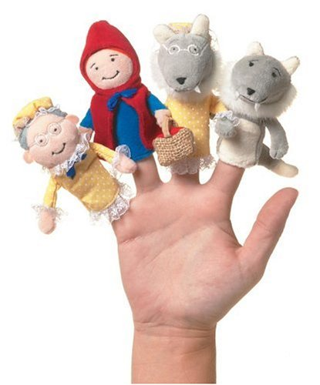
Очень важным фактором для развития речи является то, что в пальчиковых играх все подражательные действия сопровождаются стихами. Стихи привлекают внимание малышей и легко запоминаются. Ритм и неизменный порядок слов, рифма для малыша являются чем –то магическим, утешающим и успокаивающим. Сопровождая пальчиковые действия прибаутками и потешками, ребёнок тренирует собственную память – непроизвольно запоминает стихотворные тексты, приобретая даже театрализованные навыки. Разучивание текстов с использованием «пальчиковой» гимнастики, стимулируя развитие речи, обогащает пространственное мышление, внимание, воображение, воспитывает быстроту реакции и эмоциональную выразительность. Игры с пальчиками — это не только стимул для развития речи и мелкой моторики, но и один из вариантов радостного общения с близкими людьми. Насколько ребёнку понравится игра, зависит во многом от исполнения и показа её взрослым. Самое главное – чётко соблюдать заданный ритм и стремиться к естественности, привычности лёгкости движений.
Пальчиковые игры подходят для детей от года и старше. О возрасте здесь нужно сказать особо, ведь от него зависит какие игры уже можно предлагать и демонстрировать малышу, а какие – чуть позже. Дети от года до 3 лет хорошо воспринимают игры, выполняемые с пальчиками одной руки. От 3 – 4 лет уже могут воспринимать игры, где задействованы обе руки. К четырём годам нормально развитый ребёнок должен уметь сознательно выполнять упражнения нужной рукой, оставляя другую свободной, тем самым дифференцированно управлять собственным мышечным напряжением и расслаблением. Выполняя простые движения кистями и пальцами, комментируя их, ребёнок снимает напряжение с языка и губ. Таким образом, пальцы рук помогают учиться говорить, особенно тем детям, у кого имеются трудности при освоении речи.
Все подобные игры не только развивают пальцы и речь, но и одновременно формируют многие личностные качества ребёнка – его пространственно – образное мышление, чувственное восприятие, творческую фантазию и логику. Пальчиковые тренинги окажутся незаменимыми в период подготовки детей к школе, ведь наряду с общей физической развитостью к детям предъявляется одно особенное требование: желательно, чтобы у них была хорошо развита мелкая моторика рук. Потому что школа сразу дает большую нагрузку на глаза ребёнка и на его кисти – при чтении и обучении письму.

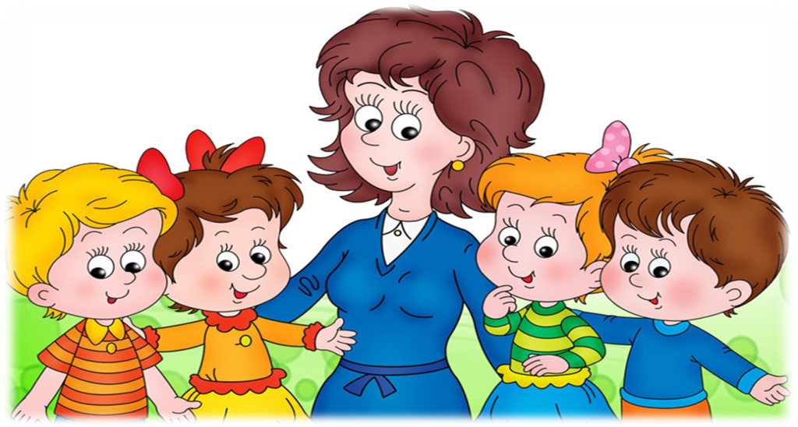
Желаем успехов!

